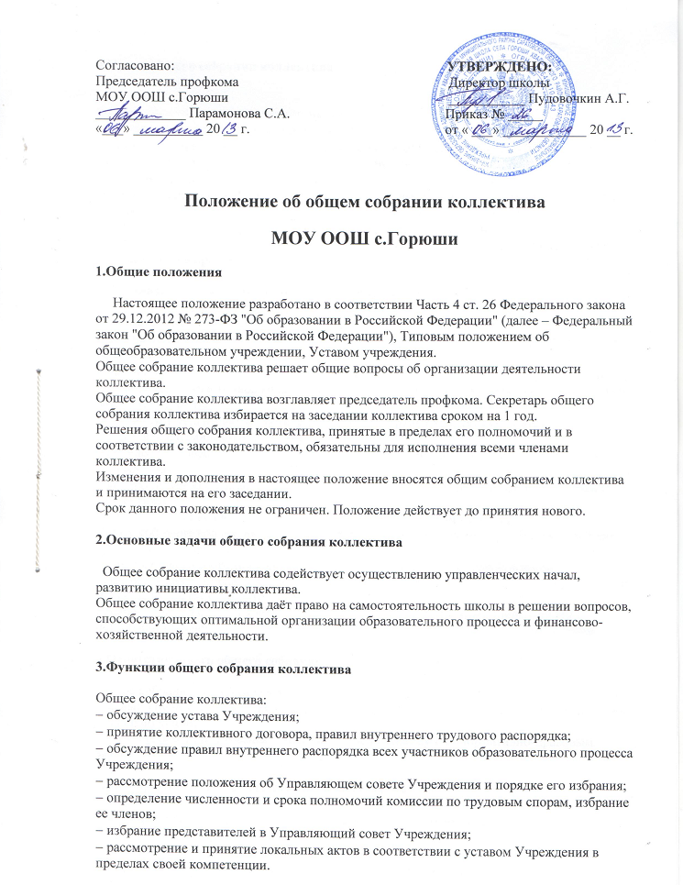
4.Права общего собрания коллектива
Общее собрание коллектива имеет право:
− участвовать в управлении учреждения;
− выходить с предложениями и заявлениями на Учредителя, в органы муниципальной и государственной власти, в общественные организации.
− Каждый участник общего собрания коллектива имеет право потребовать обсуждения общим собранием коллектива любого вопроса, касающегося деятельности школы, если его предложение поддержит не менее 1/3 членов общего собрания коллектива;
− Каждый участник общего собрания коллектива имеет право при несогласии с решением общего собрания коллектива высказывать свое мотивированное мнение, которое должно быть занесено в протокол.
5.Организация деятельности общего собрания коллектива
В состав общего собрания коллектива входят все работники школы.
Ведение общего собрания коллектива осуществляет председатель профкома и секретарь.
Председатель общего собрания коллектива:
− организует деятельность общего собрания коллектива;
− информирует участников коллектива о предстоящем заседании не менее чем за 15 дней до его проведения;
− организует подготовку и проведение общего собрания коллектива (совместно с советом коллектива и администрацией учреждения);
− определяет повестку дня (совместно с советом трудового коллектива и администрацией учреждения);
− контролирует выполнение решений общего собрания коллектива (совместно с советом коллектива).
Общее собрание коллектива собирается не реже 2 раз в календарный год.
Общее собрание коллектива считается правомочным, если на нем присутствует не менее 75% членов коллектива.
Решения общего собрания коллектива принимаются открытым голосованием.
Решение общего собрания коллектива считается принятым, если за него проголосовало не менее двух третьих присутствующих.
Решение общего собрания коллектива (не противоречащее законодательству РФ и нормативно-правовым актам) обязательно к исполнению всеми членами коллектива.
6.Ответственность общего собрания коллектива
Общее собрание коллектива несет ответственность :
– за выполнение, выполнение не в полном объеме или невыполнение закрепленных за ней задач и функций;
– соответствие принимаемых решений законодательству РФ, нормативно-правовым актам.
7.Делопроизводство общего собрания коллектива
Заседания общего собрания коллектива оформляются протоколом.
В протоколе фиксируются:
− дата проведения;
− количественное присутствие (отсутствие) членов коллектива;
− повестка дня;
− ход обсуждения вопросов;
− предложения, рекомендации и замечания членов коллектива;
− решение.
Протоколы подписываются председателем профкома и секретарем собрания.
Нумерация ведется от начала учебного года.
Протоколы общего собрания коллектива хранятся в делах школы.

